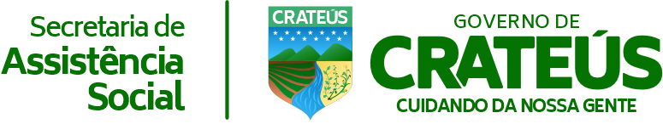



RESOLUÇÃO nº 008/2025

Dispõe da aprovação da aquisição de veículos, pelo pleno do Conselho Municipal de Assistência Social de Crateús, Estado do Ceará.

O colegiado do Conselho Municipal de Assistência Social – CMAS de Crateús, em cumprimento à deliberação adotada em reunião ordinária realizada em 23 de julho de 2025, no uso de suas atribuições legais, conferidas pela Lei Municipal nº 902, 12 de Março de 2021,

Legislação específica atinente a matéria, RESOLVE:

Art. 1º - Aprovar por unanimidade a aquisição de três veículos, sendo duas picapes com valor unitário estimado em R$ 143.500,00 (cento e quarenta e três mil e quinhentos reais) e um veículo de passeio no valor unitário estimado em R$ 81.484,33 (oitenta e um mil, quatrocentos e oitenta e quatro reais) com recursos oriundos do IGD Bolsa Família.

Crateús, 23 de julho de 2025.

__________________________________________
Maria do Socorro Lima
Presidente do CMAS Crateús

